Отчет № 7 объединения «Разноцветный мир»

- Темы занятий:
Тема занятия | Дата | Используемая литература | Материалы и оборудование
Лепка элементов цветов и ягод для декорирования бутылки. | 26.05.20 | http://nsc.1september.ru http://www.stranamam.ru | Мультимедийные презентации по ДТП. Салфетки, рамки, коробочки, бутылки, клей ПВА, салфетки
Декупаж бутылки. Оклеивание салфетками, цветами, ягодами. Подготовка к выставке. Оформление работ. | 30.05.20
Оформление выставки детских работ за год. Итоговое занятие по дополнительной общеобразовательной общеразвивающей программе «Разноцветный мир» Выставка. | 31.05.20 |  | .
- Интернет ресурсы: ddt-griv.ru (страничка педагога – Шобухова Т.В.), stranamasterov.ru

- Изделия по темам:
1. 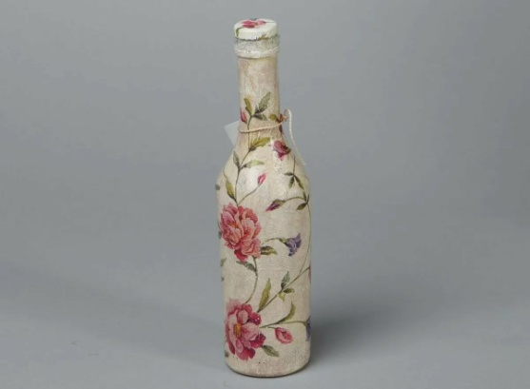 2. 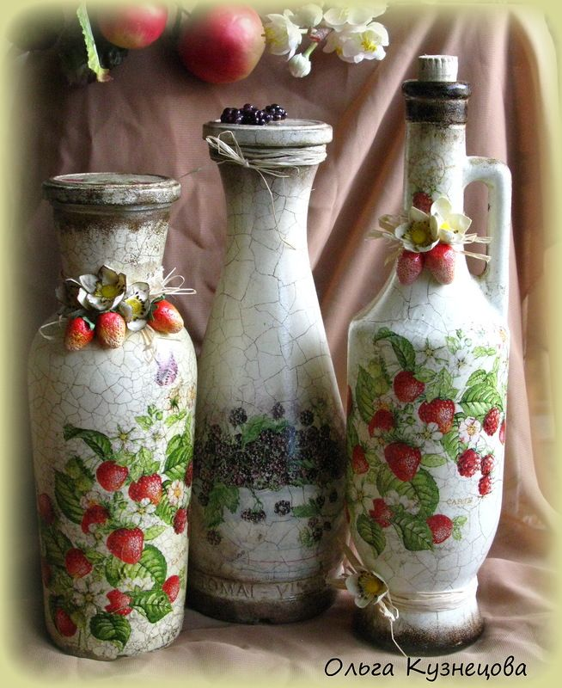

3. 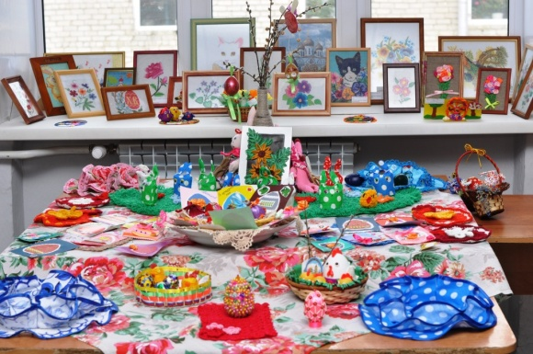4. 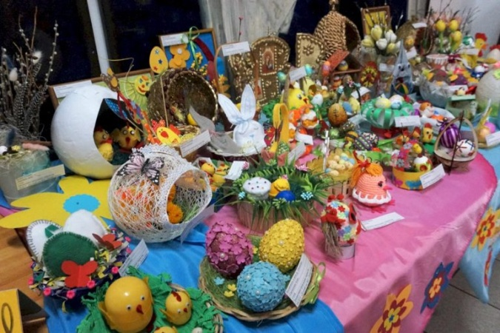

- Воспитательная работа.

- Посещение музея военной техники «Оружие Победы» (посещение музея доступно c помощью сервисов Яндекс Карты или Google Maps в панорамном режиме)
- Видеоэкскурсия в краевой художественный музей им. Ф. А. Коваленко сайт: kovalenkomuseum.ru (фонд музея - произведения живописи, графики, скульптуры и декоративно-прикладного искусств)

- Работа в объединении.

1. 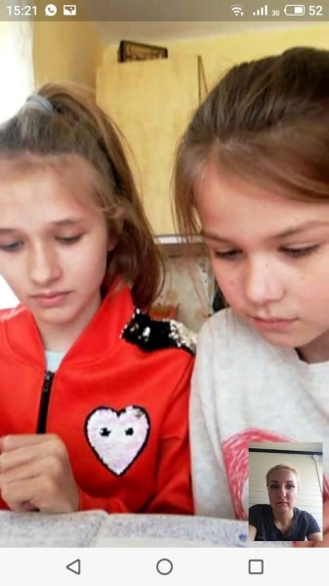 2. 